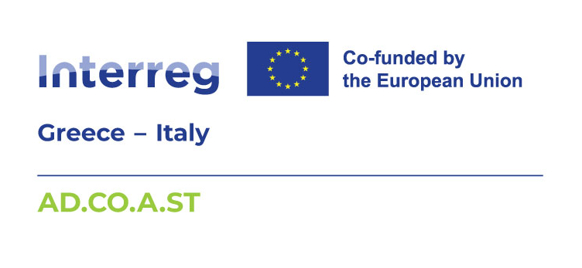

AD.CO.A.ST.

Addressing Coastal Erosion and Land loss through Community-Oriented Adaptation Strategies

Il progetto AD.CO.A.ST. “Addressing Coastal Erosion and Land Loss through Community-Oriented Adaptation Strategies” è finanziato nell’ambito del Programma Interreg VI-A Grecia-Italia 2021-2027, che sostiene la cooperazione tra i territory italiani e greci per affrontare sfide comuni, tra cui lo sviluppo più sostenibile, resiliente e attento alla tutela dell’ambiente.
In questo contesto, AD.CO.A.ST. interviene per contrastare gli effetti dei cambiamenti climatici, dell’erosione costiera e della progressiva perdita di territorio nelle piccole comunità costiere della Grecia e dell’Italia. L’innalzamento del livello del mare e la crescente frequenza di fenomeni meteorologici estremi rappresentano infatti una minaccia significativa per l’area territoriale, le infrastrutture, le risorse di acqua dolce, gli ecosistemi e le economie locali, soprattutto nelle aree fortemente dipendenti dal turismo, dalla pesca e dall’agricoltura.
Il progetto coinvolte ben quattro municipalità accumunate da un’elevata vulnerabilità ai rischi costieri e, allo stesso tempo, da un rilevante valore ambientale e socioeconomico: il Comune di Zante, in qualità di partner capofila, e il Comune di Corfù Sud, dalla Grecia; il Comune di Porto Cesareo e il Comune di Pisticci, dall’Italia.

Obiettivi del progetto
AD.CO.A.ST. promuove la cooperazione transfrontaliera tra autorità locali, esperti e comunità, favorendo così lo scambio di conoscenze, la valutazione congiunta dei rischi e lo sviluppo di strategie integrate per l’adattamento ai cambiamenti climatici e la gestione dell’erosione costiera. L’obiettivo è rafforzare la capacità delle autorità locali di comprendere, monitorare e affrontare più efficacemente i fenomeni di erosione e perdita di territorio, contribuendo al tempo stesso ad aumentare la resilienza degli ecosistemi e delle comunità costiere. A tal fine, il progetto combina tecnologie innovative, conoscenze scientifiche e partecipazione delle comunità locali, promuovendo soluzioni adattate alle specifiche caratteristiche ambientali e territoriali delle aree coinvolte.

Principali attività
Nell’ambito del progetto saranno sviluppati protocolli transfrontalieri e strategie basate sul coinvolgimento e ascolto delle comunità per la gestione dell’erosione costiera. Particolare attenzione sarà dedicata alla promozione delle Soluzioni basate sulla Natura (Nature-based Solutions - NbS), individuate e adattate in funzione delle condizioni e delle esigenze dei singoli territori.
Il progetto prevede inoltre l’impiego di strumenti innovativi per il monitoraggio delle coste e dei rischi collegati all’erosione, tra cui la mappatura costiera mediante droni, l’utilizzo di tecnologie side-scan sonar e l’implementazione di sistemi di monitoraggio della qualità delle acque per individuare i rischi connessi ai fenomeni erosivi.
Le attività tecniche saranno accompagnate da un ampio coinvolgimento degli stakeholder di settore e dei cittadini attraverso workshop, iniziative di sensibilizzazione e attività educative.

Risultati attesi
Tra i principali risultati del progetto figurano un Piano Congiunto di monitoraggio dell’erosione costiera ed un Protocollo Congiunto per la gestione di questo fenomeno. Tali strumenti contribuiranno a definire un quadro commune e replicabile per l’adattamento sostenibile delle aree costiere e per l’integrazione delle soluzioni nature-based individuate nei sistemi di governance locale e regionale, per garantire un miglioramento della capacità di prevenire e gestire i rischi costieri, proteggendo al contempo il patrimonio ambientale, le attività economiche e le comunità locali.

Inquadramento finanziario e programmatico
Il progetto AD.CO.A.ST. ha una durata complessiva di 24 mesi (dal 27 maggio 2025 al 27 maggio 2027) e dispone di un budget totale ammissibile pari a € 982.416,60, di cui il 75% è finanziato dall’Unione Europea attraverso il Fondo Europeo di Sviluppo Regionale (FESR) e il 25% da risorse nazionali.
Per quanto riguarda il Comune di Porto Cesareo, il budget di competenza nell’ambito del progetto è pari a € 231.473,16 (75% FESR – 25% Fondo di Rotazione).
AD.CO.A.ST. è finanziato nell’ambito dell’Asse prioritario 2 del Programma Interreg VI-A Grecia-Italia 2021-2027, “Una cooperazione rafforzata per un’area Grecia-Italia più verde e a basse emissioni di carbonio”, e contribuisce all’Obiettivo specifico RSO2.1, “Promuovere l’adattamento ai cambiamenti climatici, la prevenzione dei rischi di catastrofe e la resilienza, tenendo conto degli approcci ecosistemici”.

